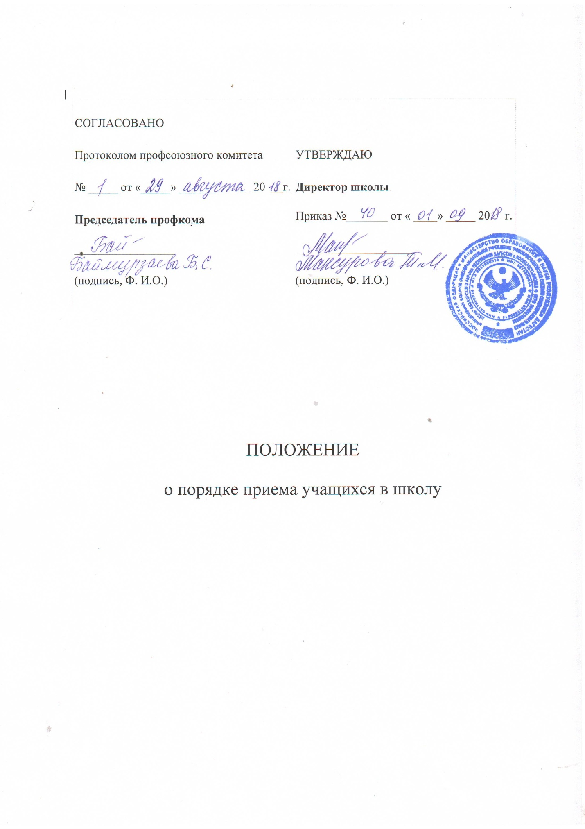

|  |  |
| --- | --- |
|  | **1.  Общие положения**:  1.1 Настоящее Положение разработано с целью приведения в соответствие с действующим законодательством порядка приема учащихся в муниципальное казённое образовательное учреждение «Новокрестьновская средняя общеобразовательное учреждение».  1.2 Настоящее Положение определяет порядок и условия приема учащихся в образовательное учреждение. муниципальное казённое образовательное учреждение «Новокрестьновская средняя общеобразовательная школа».  1.3 Положение является [нормативным правовым](https://pandia.ru/text/category/normi_prava/) документом и его условия обязательны для исполнения.  1.4  Положение разработано в соответствии с [Конституцией Российской Федерации](https://pandia.ru/text/category/konstitutciya_rossijskoj_federatcii/), Законом Российской Федерации «Об образовании», Типовым положением об общеобразовательном учреждении, Уставом муниципального казённого образовательного учреждения «Новокрестьновская средняя общеобразовательная школа».  1.5 Образовательное учреждение ведет учет количественного состава детей, достигших на 01 сентября текущего года возраста 6-ти лет 6 мес. при отсутствии противопоказаний по состоянию здоровья, но не позже достижения ими возраста 8-ми лет. По заявлению родителей (законных представителей) учредитель образовательного учреждения вправе разрешить прием детей в образовательное учреждение для обучения в более раннем возрасте.  1.6 Прием и обучение граждан в муниципальное казённое образовательное учреждение «Новокрестьновская средняя общеобразовательное школа» является бесплатным.  1.7  Основанием приема в муниципальное казённое образовательное учреждение «Новокрестьновская средняя общеобразовательное школа» на все ступени обучения является заявление родителей (законных представителей ) несовершеннолетних граждан. К заявлению прилагаются документы, установленные настоящим Положением.  1.8. В школу принимаются дети, проживающие на данной территории. Лицам, не проживающей на данной территории может быть отказано при отсутствии мест.  1.9  Зачисление граждан в муниципальное казённое образовательное учреждение «Новокрестьновская средняя общеобразовательная школа» оформляется приказом руководителя учреждения.  1.10 При приеме граждан в образовательное учреждение последнее обязано ознакомить родителей (законных представителей) с Уставом учреждения, лицензией на право ведения [образовательной деятельности](https://pandia.ru/text/category/obrazovatelmznaya_deyatelmznostmz/), свидетельством о [государственной аккредитации](https://pandia.ru/text/category/gosudarstvennaya_akkreditatciya/), другими документами, регламентирующими организацию образовательного процесса в учреждении.  1.11 Количество классов в образовательном учреждении определяется в зависимости от списочного состава учащихся, условий созданных для осуществления образовательного процесса в соответствии с [санитарными нормами](https://pandia.ru/text/category/sanitarnie_normi/) и контрольными нормативами, указанными в лицензии учреждения.  1.12 Переход из одного общеобразовательного учреждения в другое осуществляется в следующем порядке:  ·  документы обучающегося учреждение выдает родителям (законным представителям) на основании заявления и справки, подтверждающей согласие о приеме обучающего на обучение в другое образовательное учреждение.  **2.  Правила приема граждан в 1-ый класс**  2.1 В 1-ый класс муниципального казённого образовательного учреждения «Новокрестьновская средняя общеобразовательное школа» принимаются дети по достижению ими возраста шести лет шести месяцев при условии отсутствия медицинских противопоказаний, но не позже достижения ими восьми лет. В исключительных случаях допускается прием детей в более старшем возрасте (по согласованию с Управлением образования).  2.2 Прием детей в 1-ый класс в более раннем возрасте проводится только на основании личного заявления родителей (законных представителей), по согласованию с Управлением образования.  2.3 Не допускается при приеме ребенка в 1-ый класс проведение любых испытаний, направленных на выявление уровня подготовки ребенка к школе. Все дети, достигшие школьного возраста, зачисляются в 1-ые классы общеобразовательного учреждения не зависимо от уровня их подготовки.  2.4 Сроки приема заявлений для зачисления в 1-ый класс: с [10 марта](https://pandia.ru/text/category/10_marta/) текущего года.  2.5 Зачисление детей в 1-ый класс осуществляется на основании следующих документов:  ·  заявления родителей (законных представителей) о приеме ребенка в 1-ый класс на имя директора общеобразовательного учреждения;  ·  свидетельства о рождении ребенка и его копии (заверяется общеобразовательным учреждением);  ·  медицинской карты ребенка;  ·  паспорта (другого документа, удостоверяющего личность) одного из родителей (законного представителя).  **3.  Правила приема в 10-ые классы**:  3.1  В 10-ые классы общеобразовательных учреждений принимаются выпускники 9-ых классов.  3.2  Прием в 10-ые классы проводится в период с [16 июня](https://pandia.ru/text/category/16_iyunya/) текущего года.  3.3 Обучающиеся, окончившие 9-ый класс образовательного учреждения, принимаются в 10-ые классы этого учреждения в заявительном порядке. Обучающиеся из других образовательных учреждений принимаются на свободные места с учетом нормативной наполняемости.  3.4 Зачисление обучающихся в 10-ый класс осуществляется на основании следующих документов:  ·  заявления родителей (законных представителей) обучающегося, зачисляемого в 10-ый класс на имя директора общеобразовательного учреждения;  ·  документа о получении основного общего образования государственного образца;  ·  медицинской карты обучающегося;  ·  копии свидетельства о рождении или паспорта обучающегося (заверяется в общеобразовательном учреждении);  ·  паспорта (другого документа, удостоверяющего личность) одного из родителей (законных представителей).  **4.  Порядок приема во 2-9-ые, 11-ые классы:**  4.1 Прием во 2-9-ые, 11-ые классы общеобразовательных учреждений осуществляется при наличии свободных мест. Свободными считаются места в классах с наполняемостью менее 25 человек.  4.2 Прием во 2-9-ые, 11-ые классы осуществляется при предоставлении следующих документов:  ·  заявления родителей (законных представителей) несовершеннолетнего обучающегося о приеме в соответствующий класс;  ·  личного дела обучающегося с годовыми оценками, заверенное печатью общеобразовательного учреждения и с записью о выбытии из предыдущего места учебы;  ·  выписки текущих оценок по всем предметам, заверенной печатью общеобразовательного учреждения (при переходе в течение учебного года);  ·  медицинской карты обучающегося;  ·  паспорта (другого документа, удостоверяющего личность) одного из родителей (законного представителя) несовершеннолетнего обучающегося.  ·  аттестата об основном общем образовании (при приеме в 11-ый класс). |